La coopération universitaire internationale comme stratégie
Cela fait maintenant des années que la crise de notre modèle scientifique est solidement documentée. La dépense annuelle par étudiant chute de 14 160 € en 2014 à 13 300 € en 2024. Or le décrochage scientifique français ne se mesure pas en euros, mais en parts de savoir perdues dans la production mondiale.
Camille Mongin*

La France représentait près de 5 % de la production scientifique mondiale au début des années 2000, n’en concentre plus aujourd’hui qu’un peu plus de 3 %. Cela dit, un diagnostic purement national a ses limites. Ce décrochage n’est pas propre à la France, il est occidental. En témoignent les États-Unis qui, malgré une constante hausse de la part du PIB alloué à la recherche, ont vu leur contribution à la production scientifique mondiale divisée pratiquement par deux entre 1996 et nos jours, passant de 30,55 % à 16,42 %. Si les dynamiques démographiques jouent un rôle évident, elles ne suffisent pas à expliquer à elles seules le recul observé.

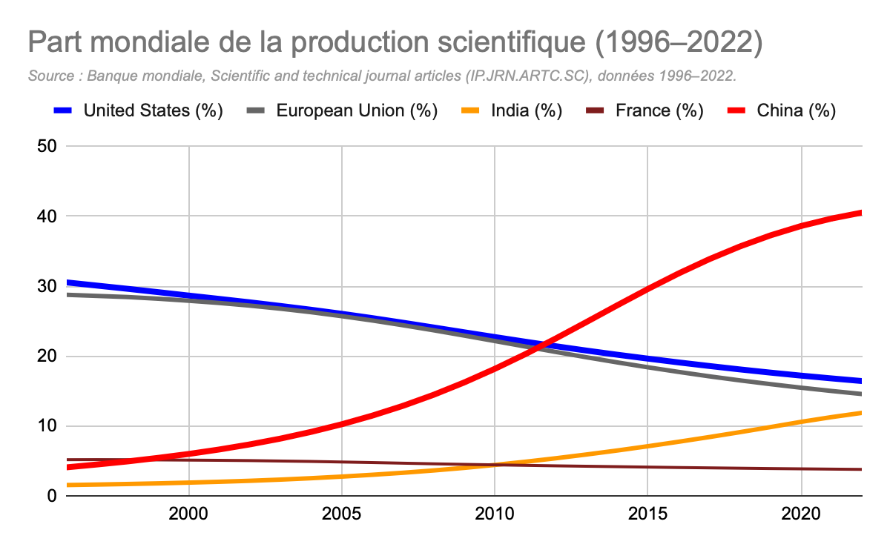
À l’attention de Frédo : des éléments du graphique à remplacer
Source : Banque mondiale, Scientific and technical journal articles, données 1996-2022.
United States, remplacer par États-Unis
European Union remplacer par Union européenne
India, remplacer par Inde
China, remplacer par Chine
Cela dit, un diagnostic purement national a ses limites. Ce décrochage n’est pas propre à la France, il est occidental. En témoigne les États-Unis qui, malgré une constante hausse de la part du PIB alloué à la recherche, a vu sa part dans la production scientifique mondiale divisée pratiquement par deux entre 1996 et nos jours, passant de 30,55 % à 16,42 %. Si les dynamiques démographiques jouent un rôle évident, elles ne suffisent pas à expliquer à elles seules le recul observé.
Derrière les difficultés nationales se dessine l’essoufflement d’un modèle de recherche mondialisé fondé sur la concurrence. Les coopérations universitaires internationales, lorsqu’elles sont conçues comme un bien commun plutôt que comme un outil de compétitivité, apparaissent alors comme une voie d’avenir.

UN MODÈLE UNIVERSITAIRE OCCIDENTAL À BOUT DE SOUFFLE
À partir des années 1980, la recherche scientifique connaît en France un tournant structurel. L’université, historiquement pensée comme un service public, est progressivement réorganisée autour d’objectifs de performance et de compétitivité. Sous l’effet de la diffusion des principes de la nouvelle gestion publique, le financement récurrent des établissements est remis en cause au profit de mécanismes concurrentiels. La gouvernance de la recherche tend alors à s’aligner sur des priorités économiques et industrielles de court terme, au détriment de la recherche fondamentale et de l’autonomie dans la définition des agendas scientifiques.
Dans ce contexte, le processus de Bologne a joué un rôle fondateur à l’échelle européenne. En généralisant des standards communs de diplômes et d’évaluation, il a inscrit l’enseignement supérieur dans un espace de concurrence internationale, centré sur l’attractivité et la comparabilité des formations. Si cette harmonisation a facilité la mobilité étudiante, elle a également renforcé des logiques gestionnaires qui définissent les missions académiques et fragilisent l’autonomie universitaire.
La substitution des dotations par des financements sur appels à projets a accentué cette transformation. Fondé sur la compétition et la sélection, ce mode de financement privilégie des projets courts et ciblés, contribuant à l’instabilité des équipes et à la fragmentation des recherches. Dans le même temps, la recherche universitaire est de plus en plus soumise à des logiques de marché. Les résultats y sont évalués en fonction de leur capacité à être valorisés : brevets, start-ups, partenariats avec des entreprises…
Pendant ce temps-là, les chercheurs sont incités à consacrer une part croissante de leur activité à la quête de financements et au montage de projets. Dans de nombreux laboratoires publics, le dépôt de projets ANR (éligibles à un financement par l’Agence nationale de la recherche) est devenu une activité quasi permanente, avec des taux de succès souvent inférieurs à 20 %, obligeant les équipes à enchaîner les candidatures pour assurer leur fonctionnement.

UNE CRISE SCIENTIFIQUE À L’ÉCHELLE MONDIALE
Cette transformation du modèle universitaire se heurte à la nature même des défis contemporains. Le changement climatique, la transition énergétique, la santé globale ou encore la paix dépassent largement les cadres nationaux et appellent des efforts scientifiques coordonnés, fondés sur le partage des connaissances, des données et des infrastructures. Or ces enjeux transnationaux se heurtent à des systèmes de recherche encore largement structurés par la concurrence entre États, établissements et équipes, en décalage avec le caractère profondément collectif de la production scientifique.
Dans ce cadre, l’orientation croissante des priorités de recherche vers des logiques de rentabilité accentue les tensions entre besoins humains de long terme et impératifs marchands. Le financement sur projets favorise des recherches immédiatement mesurables et valorisables, reléguant au second plan des travaux pourtant essentiels mais moins rentables. À l’échelle internationale, ces logiques se traduisent par un recul du poids relatif des pays occidentaux dans la production scientifique mondiale, tandis que de nouveaux pôles émergent, notamment en Asie et dans les pays du Sud. La fragmentation des chaînes de recherche et d’innovation renforce enfin les dépendances technologiques, révélant les limites d’un modèle fondé sur la compétition plutôt que sur la coopération.

PRIVILÉGIER LE MODÈLE COOPÉRATIF
Face à l’essoufflement du modèle concurrentiel, la coopération universitaire internationale prend des formes très concrètes. Elle se traduit par des doctorants encadrés par plusieurs équipes, des laboratoires qui partagent des équipements coûteux, ou encore des programmes de recherche menés conjointement sur des terrains répartis dans plusieurs pays.
Dans des domaines comme la physique, la biologie ou l’énergie, la coopération internationale est souvent la seule manière d’accéder à des équipements lourds. Les accélérateurs de particules, plates-formes de séquençage, infrastructures expérimentales sont hors de portée d’un établissement isolé.
Lorsqu’elle repose sur un partenariat équilibré, la coopération offre aussi des marges de manœuvre face au financement concurrentiel. Mutualiser les moyens, partager les risques et répartir le travail entre équipes permet de s’engager dans des recherches de plus long terme, moins immédiatement rentables mais scientifiquement décisives. Pour les chercheurs, cela signifie souvent plus de stabilité dans les collaborations, et davantage de liberté dans le choix des objets étudiés.
Ces coopérations restent toutefois largement contraintes par le cadre institutionnel dominant. En Europe, le modèle de la « coopétition » combine travail en commun et mise en concurrence permanente pour l’accès aux financements. Les partenariats sont alors souvent structurés autour de critères de visibilité et de performance, ce qui tend à reproduire les inégalités entre établissements et à limiter la portée émancipatrice de la coopération scientifique.

DE LA COOPÉRATION ACADÉMIQUE À LA SOUVERAINETÉ SCIENTIFIQUE
La coopération universitaire internationale change de nature lorsqu’elle s’inscrit dans des stratégies scientifiques et industrielles de long terme. Dans ce cadre, la recherche ne se limite plus à des échanges académiques ou à des publications communes : elle devient un outil de maîtrise technologique et de souveraineté. Dans les pays marqués, comme la France, par la désindustrialisation, le lien entre production de connaissances et applications concrètes s’est affaibli. Certaines coopérations parviennent toutefois à recréer des continuités entre recherche fondamentale, innovation et production industrielle.
Cette dynamique apparaît clairement dans les secteurs où les investissements sont lourds et les risques élevés. Le programme ITER (abréviation anglaise pour réacteur thermonucléaire expérimental international), qui associe plusieurs grandes puissances scientifiques autour de la recherche sur la fusion nucléaire, prouve que certains objets scientifiques ne peuvent être abordés qu’à l’échelle de coopérations internationales durables, hors des logiques de rentabilité immédiate.
Dans le domaine de l’énergie, qu’il s’agisse du nucléaire ou des renouvelables, coopérer permet de partager des infrastructures de recherche coûteuses, de former des ingénieurs sur le long terme et de sécuriser des filières entières. Les microprocesseurs offrent également un exemple parlant : face à des chaînes de production très concentrées, seuls des partenariats technologiques durables permettent de réduire des dépendances devenues critiques.
La sidérurgie, enfin, rappelle que les transitions écologiques reposent sur des capacités industrielles solides et que la recherche sur les procédés ne peut être pensée indépendamment d’une base productive réelle.
Ces logiques se traduisent concrètement dans certaines expériences internationales. Le programme spatial sino-brésilien CBERS, fondé sur le développement conjoint de satellites d’observation de la Terre, illustre une coopération scientifique orientée vers des usages concrets, notamment en matière d’agriculture, de gestion des ressources et de surveillance environnementale, tout en renforçant l’autonomie technologique des deux pays.
Les BRICS+ ont développé des coopérations académiques étroitement liées à des projets industriels et technologiques communs, notamment dans l’énergie, le numérique ou les infrastructures. L’enjeu n’est pas tant de se livrer à une concurrence directe sur les marchés mondiaux que de construire, progressivement, des capacités scientifiques et industrielles partagées, dans une logique d’autonomie collective.
Le cas cubain éclaire une autre manière d’envisager ces coopérations. Malgré des ressources limitées et un contexte économique contraignant, Cuba a fait de la science, en particulier dans la santé et les biotechnologies, un pilier de son développement. Les coopérations médicales internationales menées par le pays reposent avant tout sur le partage des compétences et la formation. Elles montrent qu’une recherche clairement orientée vers l’utilité sociale peut produire des résultats concrets, y compris dans des contextes de fortes contraintes matérielles.
Ces expériences ne constituent pas des modèles clés en main. Elles montrent toutefois que la coopération universitaire devient réellement efficace lorsqu’elle s’inscrit dans une vision politique et industrielle cohérente, capable d’articuler recherche, production et besoins sociaux. C’est dans cette articulation, bien plus que dans la multiplication de dispositifs formels, que se joue la possibilité d’une alternative crédible au modèle dominant.

REFUSER L’ISOLEMENT DES SAVOIRS
La crise que traverse aujourd’hui l’université ne tient pas seulement à un déficit de moyens ou à un retard passager. Elle révèle l’essoufflement d’un modèle de recherche fondé sur la concurrence permanente, la rentabilité de court terme et la fragmentation des efforts scientifiques. Face aux urgences climatiques, sanitaires et géopolitiques, cette organisation du savoir montre clairement ses limites : elle affaiblit la recherche fondamentale, accentue les inégalités et éloigne la science des besoins réels des sociétés.
Dans ce contexte, la coopération universitaire internationale ne relève pas d’un idéal abstrait. Lorsqu’elle est pensée comme un bien commun et inscrite dans des stratégies scientifiques et industrielles de long terme, elle permet de partager les moyens, de réduire les risques et de reconstruire des capacités collectives de recherche et de production. Les expériences évoquées montrent qu’il est possible de produire des connaissances autrement que dans une logique de compétition généralisée.
Reste une question décisive, celle des choix politiques qui orientent la recherche. Coopérer n’a de sens que si les priorités scientifiques ne sont plus dictées par des intérêts privés ou par la seule quête de visibilité internationale.
Faire de la coopération un véritable levier de souveraineté scientifique suppose de réaffirmer le rôle du financement public, de la planification et de partenariats internationaux choisis. À l’heure où le savoir est devenu un enjeu central de puissance, le véritable débat n’est donc pas de savoir si la coopération est possible, mais si nous sommes prêts à rompre avec un modèle qui organise la concurrence là où les défis du siècle appellent, au contraire, un effort collectif et partagé.
*CAMILLE MONGIN est secrétaire nationale de l’Union des étudiants communistes.

